（V2M7）顾客特殊要求
更新项目序号 | 更新项目名称 | 更新时间 | 客户协议编号
预审部分 | 1 | 20240611 | 答复: Re: 关于高意客规EQ附件命名问题 20240611邮件
预审部分 | 1 | 20231017 | TH0002/MY0015等关于EQ附件的命名要求赵佳晓2023-09-27顾客质量要求评审表
共用部分 | 3 | 20230328 | TH0002V2M7 补充要求赵佳晓2023-03-17顾客质量要求评审表
预审部分 | 1 | 20230323 | TH0002V2M7 补充要求赵佳晓2023-03-17顾客质量要求评审表
共用部分 | 2.金手指设计要求 | 20220408 | 350011/663247/663116/663455/TH0002关于高意订单不接受金手指残缺和起翘的补充要求袁巧玲2022-03-22顾客质量要求评审表
共用部分 | 1.外形 | 20220127 | V2M7关于加工具孔需要EQ确认的补充要求袁巧玲2022-01-25TH0002民品顾客质量要求评审表
备注：更新的内容以蓝色字体显示。

共用部分：
- 外形
- 客户文件没有要求时，如果我司要在板内或者工艺边上添加定位孔，必须EQ与客户确认。
- 如果客户回复不允许在板内或者工艺边上添加定位孔，预审需指示给CAM.
2.金手指设计要求：金手指用四面包金的方式制作
3. 所有新单光绘确认时要提供给客户外形尺寸图确认。

预审部分：
1. EQ文件（附件）命名要求格式：EQ Of客户型号_我司名称+我司旧型号_日期_EQ的次数，日期要根据实际的EQ时间变更，如9月27日发出第一次EQ，则日期应为20230927,如9月28日我司有2次EQ，则日期应改为20230928.
如：EQ Of GYT002ABC_Fastprint2W03T002A0_20230927_1st
EQ Of GYT002ABC_Fastprint2W03T002A0_20230928_2nd
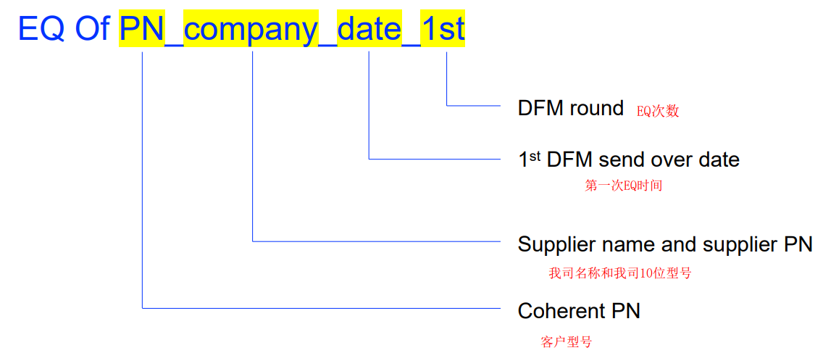

CAM部分：

